Postup uplatnění reklamace na Úsporný tarif
Obsah
1. Zadání reklamace obchodníkem 1
2. Analýza na straně OTE 3
3. Finanční vyrovnání mezi OTE a obchodníkem 3
Struktura souboru ke stažení 3
Příklady informací obsažených v TXT souboru: 4
Příloha - Převod TXT souboru do MS EXCEL 5

Zadání reklamace obchodníkem
Reklamace týkající se příspěvků v rámci tzv. Úsporného tarifu je nutno podávat prostřednictvím obchodního portálu operátora trhu (CS OTE), a to v sekci: Reklamace → Nová reklamace
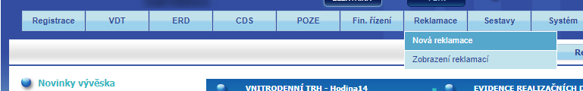

Ve formuláři „Nová reklamace“ zvolte jako „Typ reklamace“ volbu: Úsporný tarif – reklamace příspěvku (poslední ve výběru):
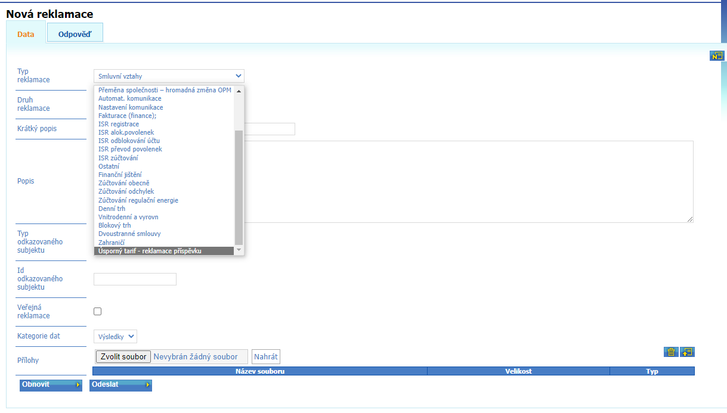

Reklamaci je možné zadávat pouze na 1 EAN OPM, tedy 1 EAN=1 reklamace!
Při volbě typu reklamace „Úsporný tarif – reklamace příspěvku“ se v poli „Typ odkazovaného subjektu“ automaticky nastaví „ID OPM“.
Do pole „ID odkazovaného subjektu“ je nutno následně vyplnit 18-ti místný kód EAN OPM, které je reklamováno (viz screenshot níže).
Do krátkého popisu obchodník uvede typ reklamovaného problému:
- Chybná distribuční sazba
- Chybně uvedený typ PM
- Chybné přiřazení obchodníka
- Ostatní
Do popisu reklamace prosím uveďte bližší informace týkající se reklamovaného případu, zejména identifikační číselný kód odběrného místa (pokud již není uveden v poli „ID odkazovaného subjektu“), informaci o rozdílu vztahujícím se k danému odběrnému místu a případný důvod zjištěného rozdílu. V případě nesprávného přiřazení obchodníka, uveďte původního a předpokládaného obchodníka k 23.8.2022.
Pozn. Příkladem může být i situace, kdy původní obchodník je zadávající obchodník a předpokládaný obchodník žádný.
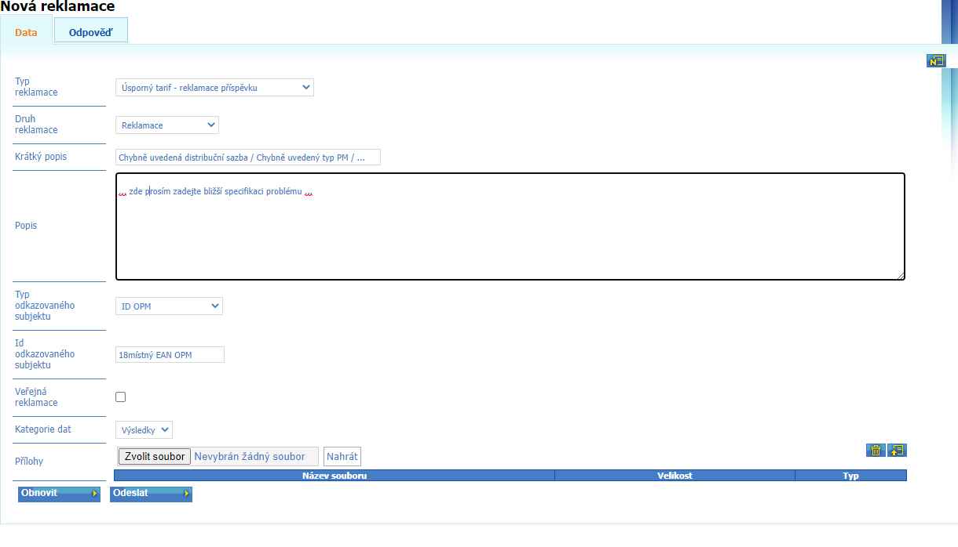
Příklad - 859182409002580065

Analýza na straně OTE

Po podání reklamace OTE provede její analýzu a případně předá reklamovaný problém k vyjádření dotčenému provozovateli distribuční soustavy, případně jinému dotčenému účastníkovi trhu. Po vyřešení reklamace bude výsledek předán zadavateli reklamace.
Výsledkem může být odsouhlasení nebo zamítnutí dané reklamace.
Při zamítnutí reklamace je informace (včetně důvodu zamítnutí) zaslána na obchodníka.
Při akceptaci reklamace bude provedena oprava dat v CS OTE, přepočítána částka dle aktualizovaných dat a následně předána informace zadavateli reklamace.
- V případě, že nově vypočtená částka je nižší, pak je obchodník vyzván k dodání informace o již zohledněné částce. Po dodání této informace od obchodníka je v CS OTE přepočítána rozdílová částka a tato je zaslána obchodníkovi. V případě, že nově vypočtená rozdílová částka je záporná, obchodník je povinen tuto rozdílovou (zápornou) částku vrátit zpět operátorovi trhu, a to v termínu dle §8, odst.3 Nařízení vlády č.262/2022 Sb.
- V případě, že nově vypočtená částka je vyšší nebo stejná, pak je reklamace uzavřena a zaevidována. Operátor trhu následně uhradí rozdíl v prostředcích na zohlednění příspěvku ve prospěch obchodníka s elektřinou v termínu dle §8, odst.4 Nařízení vlády č.262/2022 Sb.

Finanční vyrovnání mezi OTE a obchodníkem

Po ukončení měsíce OTE přepočítá výši příspěvku u všech akceptovaných a vyřešených reklamací podaných v uplynulém měsíci a následně:
- Výsledek přepočtu rozdělí po obchodnících
- Konkrétnímu obchodníkovi předá TXT s reklamovanými EAN OPM a rozdílovými částkami a sumou rozdílu vyplacené částky (a tato je uvedena v textu podkladu pro vyrovnání)
- Po vypořádání opravné částky s ministerstvem dle Nařízení vlády č.262/2022 Sb. je příslušná suma předána příslušnému obchodníkovi

Struktura souboru ke stažení
- Název souboru:
Název souboru se skládá z 13-místného EAN obchodníka, následuje rozhodný datum podle §2 odst. 1 Nařízení 262/2022 Sb. a pak vnitřní identifikační kód OTE. Soubor může obsahovat maximálně 500 000 záznamů. V případě, že obchodník disponuje počtem vyšším než 500 000 záznamů, jsou data rozdělena na více souborů a na konci názvu souboru je dále uvedeno pořadové číslo souboru.

  - Ukázka názvu souboru: 8591824058503_20220823_29_1.txt

OPM_ID | 18místný EAN OPM
DIST_RATE | Distribuční sazba
HEAT | Příznak, že bylo OPM zařazeno do příspěvku na úhradu nákladů za elektřinu na odběrné místo zákazníka v domě s byty dle §11r odst. 1 EZ
CLAIM_ID | Číslo reklamace typu „úsporný tarif“, kterou byl uvedený EAN OPM reklamován
AMOUNT_PREV | Původní spočtená částka
AMOUNT_NEW | Nově spočtená částka
AMOUNT_USED | Částka zohledněná zákazníkovi
AMOUNT_SETTLED | Částka k vypořádání (pokud je částka kladná, doplatí OTE částku obchodníkovi, je-li částka záporná, platí obchodník → OTE)

Příklad TXT souboru (soubor je anonymizovaný, takže u identifikace EAN OPM je místo posledních 10 číslic EAN použit znak X, nicméně každý EAN OPM v souboru bude jedinečný a jeho výskyt se nebude opakovat):

Příklady informací obsažených v TXT souboru:
OPM_ID;DIST_RATE;HEAT;CLAIM_ID;AMOUNT_PREV;AMOUNT_NEW;AMOUNT_USED;AMOUNT_SETTLED
Příklad č.1: původní stanovená výše příspěvku pro daný EAN OPM byla 0 Kč, po reklamaci a následné opravě je nová výše příspěvku pro daný EAN OPM 3500 Kč:
859182400AAAAAAAAA;D02D;;000000020952;0,00;3500,00;0,00;3500,00
Příklad č.2: původní stanovená výše příspěvku pro daný EAN OPM byla 2000 Kč, po reklamaci a následné opravě je nová výše příspěvku pro daný EAN OPM 3500 Kč. OTE v takovém případě doplácí obchodníkovi částku 1500 Kč, neboť částku 2000 Kč obchodník od OTE obdržel již v předchozí verzi. Celková výše příspěvku pro daný EAN OPM činí 3500 Kč:
859182400BBBBBBBBB;D25D;;000000020949;2000,00;3500,00;0,00;1500,00
Příklad č.3: původní stanovená výše příspěvku pro daný EAN OPM byla 3500 Kč, po reklamaci a následné opravě je nová výše příspěvku pro daný EAN OPM 2000 Kč. Obchodník však již zákazníkovi vyplatil původní výši příspěvku ve výši 3500 Kč. Informace o těchto případech jsou v souladu s §8, odst.3 Nařízení vlády č.262/2022 Sb. předávány MPO:
859182400CCCCCCCCC;D57D;;000000020951;3500,00;2000,00;3500,00;0,00
Příklad č.4: původní stanovená výše příspěvku pro daný EAN OPM byla 3500 Kč, po reklamaci a následné opravě je nová výše příspěvku pro daný EAN OPM 0 Kč. V takovém případě obchodník vrací operátorovi částku 3500 Kč:
859182400DDDDDDDDD;C02D;;000000020949;3500,00;0,00;0,00;-3500,00
Poznámka: pokud částka v AMOUNT_SETTLED je kladná, OTE doplatí tuto částku obchodníkovi, pokud částka v AMOUNT_SETTLED je záporná, obchodník vrací tuto částku operátorovi trhu OTE.
- Tento TXT soubor bude pro každého obchodníka/dodavatele uložen na portále CS OTE v sekci CDS-> Úsporný tarif -> Zveřejnění podkladů pro úsporný tarif a zpřístupněn Pověřeným osobám příslušného obchodníka.
- Textový soubor ve formátu txt lze jednoduše zpracovat standardními nástroji Microsoft Office (excel) a návazně interními systémy obchodníka.

Poznámka: Pokyny pro případný převod TXT souboru s podklady pro úsporný tarif do MS Excel jsou uvedeny v příloze níže.

Příloha - Převod TXT souboru do MS EXCEL
- Otevřete prázdný sešit MS EXCEL
- Na záložce data vyberte “z textu”
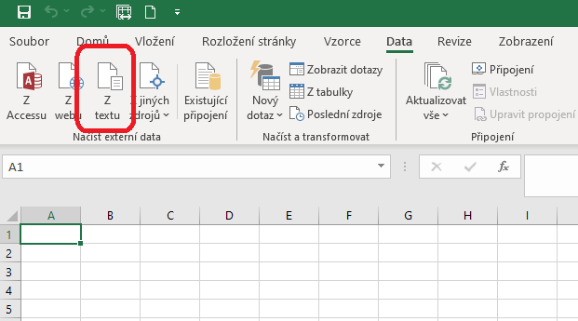
- Ve výběrovém okně naleznete uložený txt soubor a zmáčknete tlačítko Importovat.
- Ve wizardu zvolíte oddělovač a dáte další:
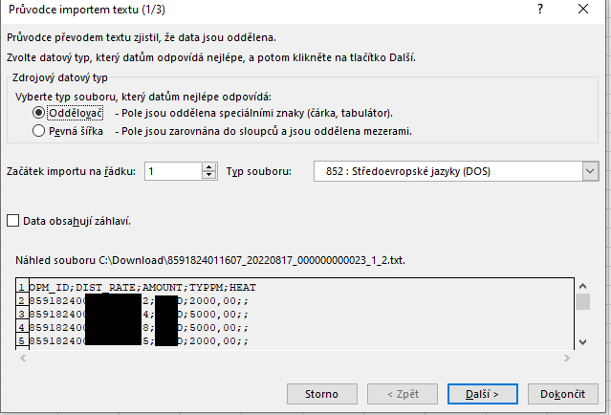

- V následujícím okně zvolíte středník a dáte další:
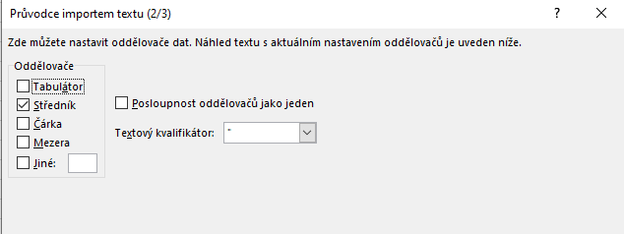

- Poté změníte formát prvního sloupce na Text (ostatní sloupce mohou zůstat ve formátu obecné) a následně zmáčknete tlačítko Dokončit. Tím je soubor načten v korektním formátu do MS EXCEL:
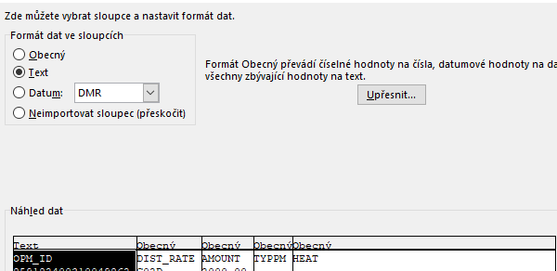
Výsledný načtený txt soubor uvedený výše načtený do MS EXCEL:

